ПРИЛОЖЕНИЕ 1
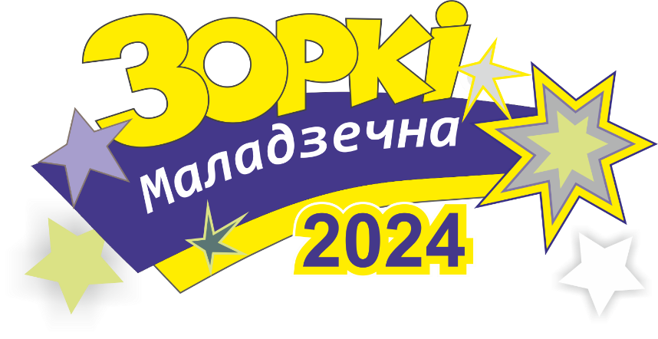

ОТКРЫТЫЙ КОНКУРС ДЕТСКОГО И ЮНОШЕСКОГО ТВОРЧЕСТВА ДЛЯ ДЕТЕЙ И ПОДРОСТКОВ ОТ 6 ДО 18 ЛЕТ «ЗОРКІ МАЛАДЗЕЧНА – 2024»
(ОЧНАЯ ФОРМА УЧАСТИЯ)

ЗАЯВКА

ФИО участника или название коллектива
Номинация
Количество участников в номере
Дата рождения каждого участника (число, месяц, год)
Название и авторы конкурсного номера (выход с точки или с музыки)
Длительность номера
Полное название учреждения и студии
ФИО, должность, контактные данные руководителя (номер телефона, e-mail)
Техническое оснащение номера (количество микрофонов, стоек и др.)

С Положением согласен, претензий не имею.

